# 红月战争UI及游戏流程

1. 游戏流程

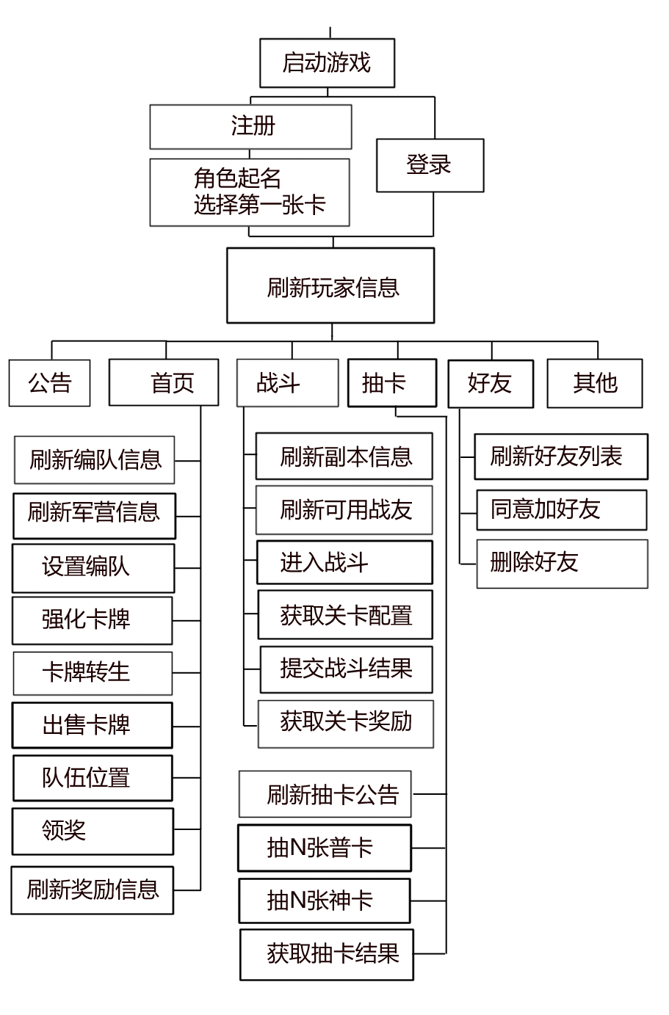

1. 玩家信息

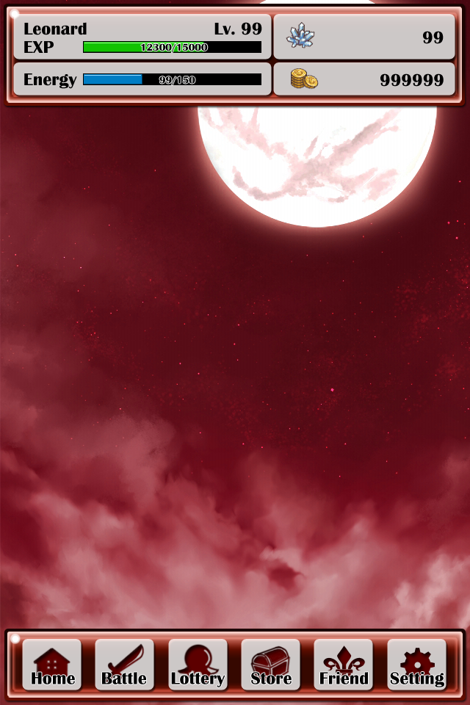

游戏的主界面

上方显示：玩家的名字，等级，经验值，体力值，金币，宝石币

下方显示：主页，战斗，抽卡，好友，商店，系统，可以呼出对应的二级菜单

1. 主页

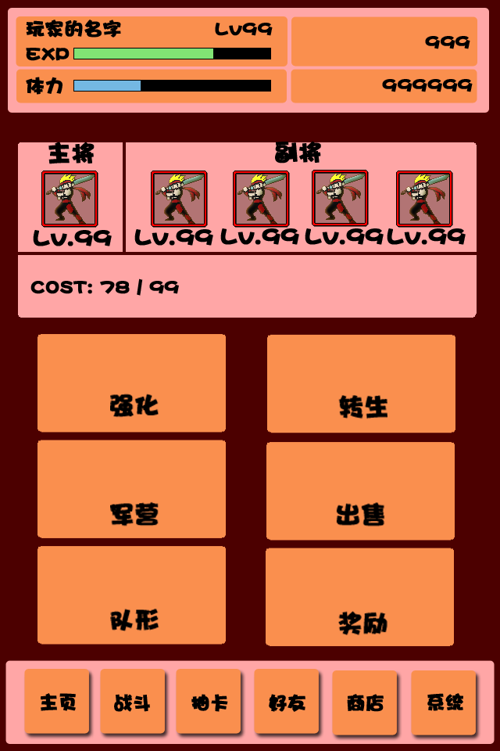

在主页界面显示玩家当前队伍

点击队伍中的卡牌可以替换该卡

同时界面中有一些按钮，可呼出三级菜单

强化：通过卡吃卡获得经验，升级

转生：卡片达到一定条件后转生成下一阶段

军营：可以查看自己的所有卡片状态

出售：卖掉不需要的卡

队形：设置玩家队伍出场时的位置

奖励：领取每日登录等奖励

1. 军营

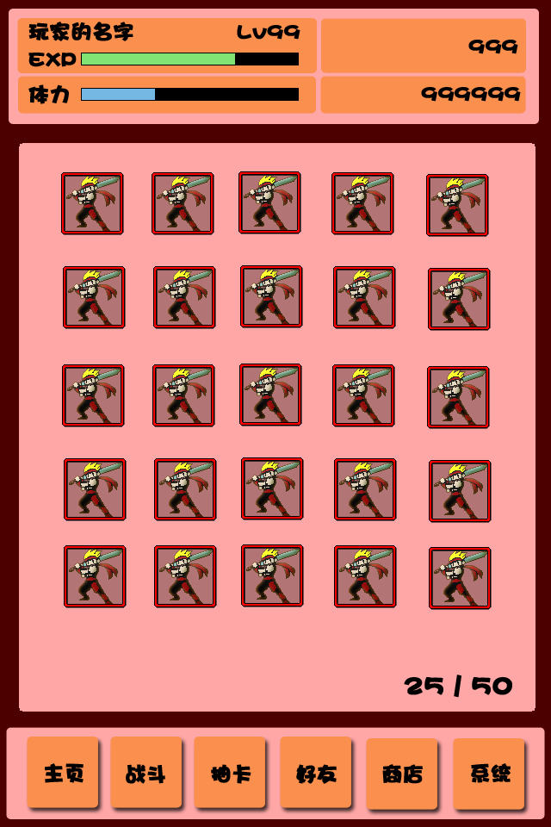

军营界面，军营有最大上限

1. 角色详细信息

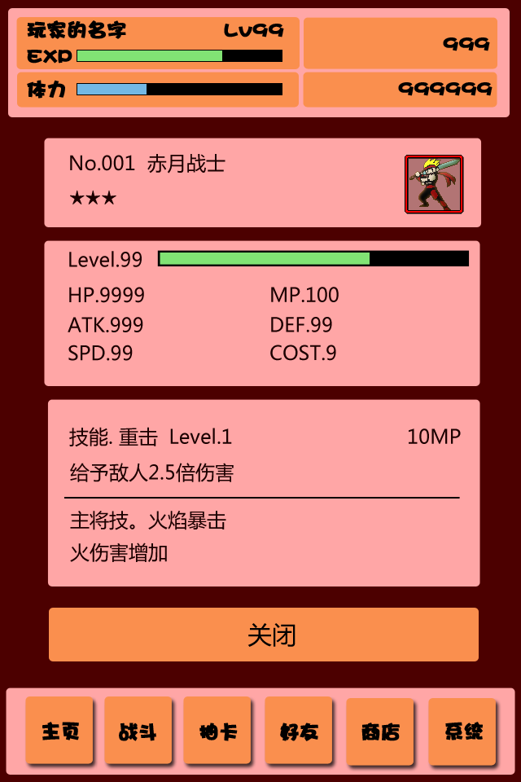

1. 强化

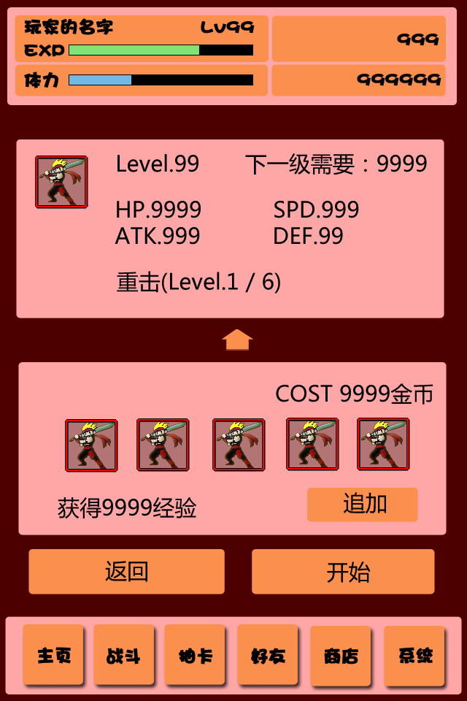

1. 转生

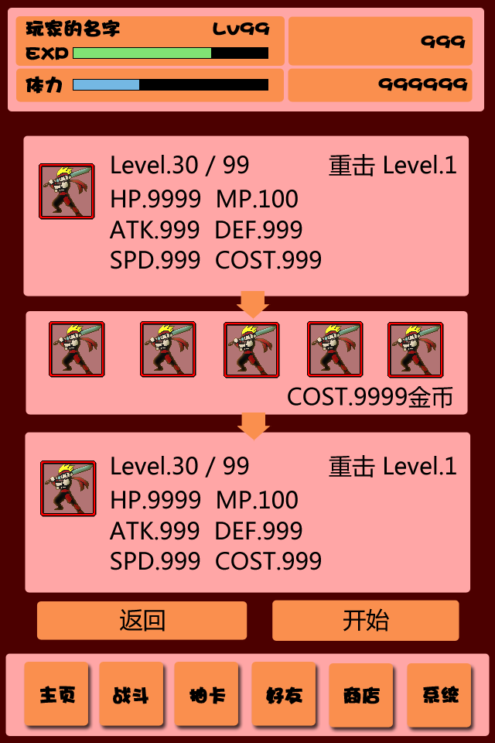

1. 调整队形

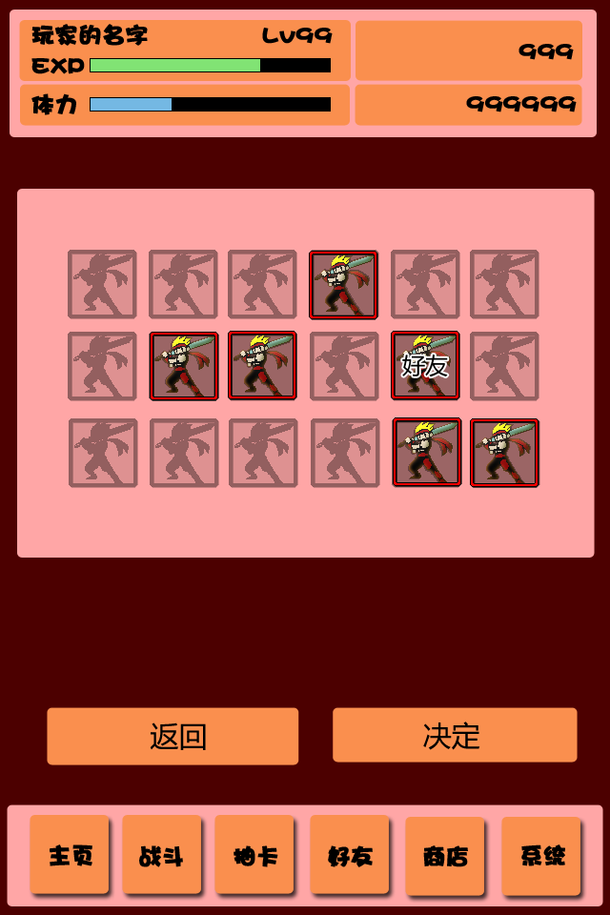

1. 领奖

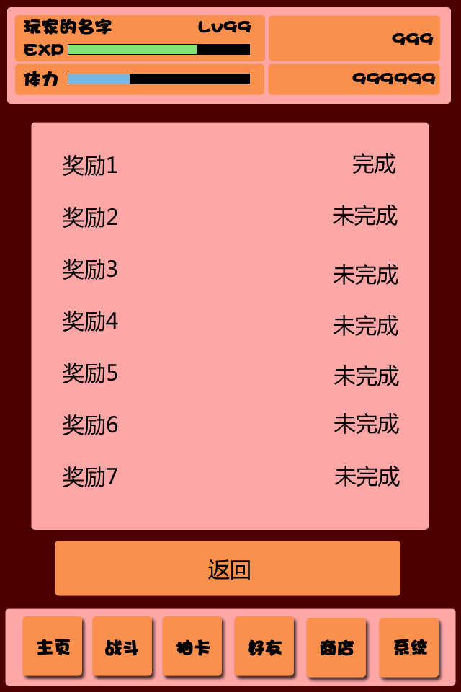

1. 战斗

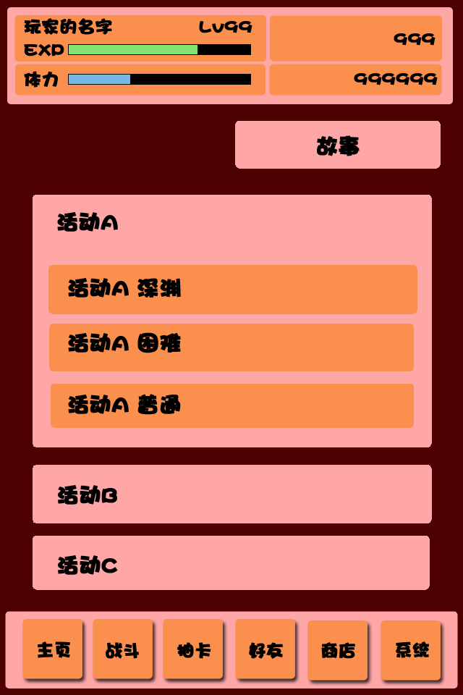

按右上角的按钮可以在故事列表和活动列表中进行切换

列表中每一个大标题下含有若干个小标题。首次通关一个大标题中的所有的小标题战斗可获得宝石币奖励。

点击一个小标题后进入选择好友的界面

1. 抽卡

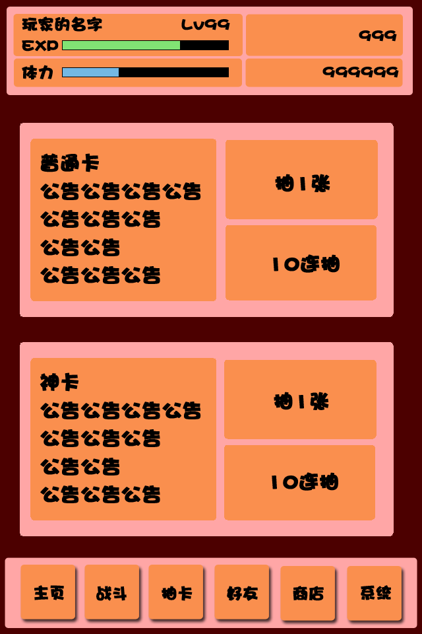

抽卡界面有4个选项：抽1张普卡，抽10张普卡，抽1张神卡，抽10张神卡

左侧有当前的一些公告，例如某系列的卡片概率提升

1. 好友

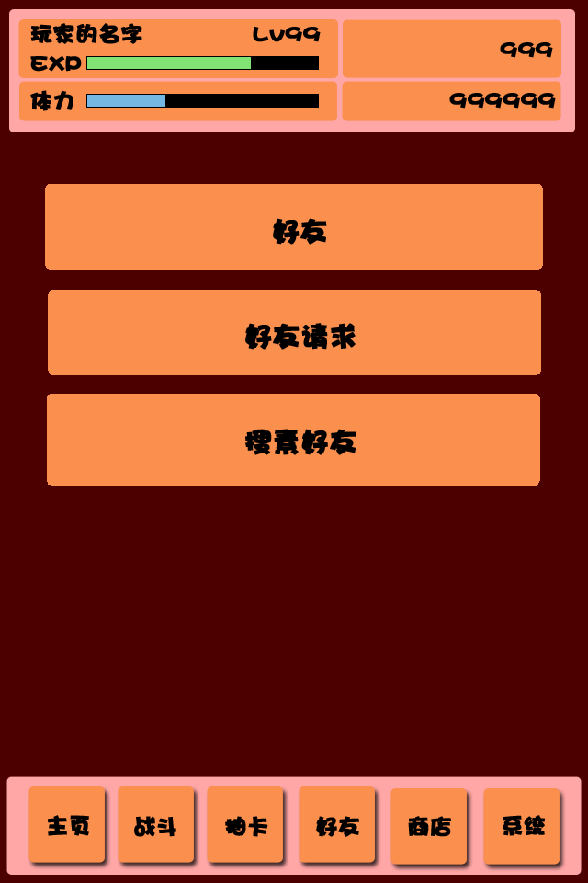

好友：查看好友列表

好友请求：查看好友请求列表

搜索好友：通过ID查找固定好友

1. 好友列表

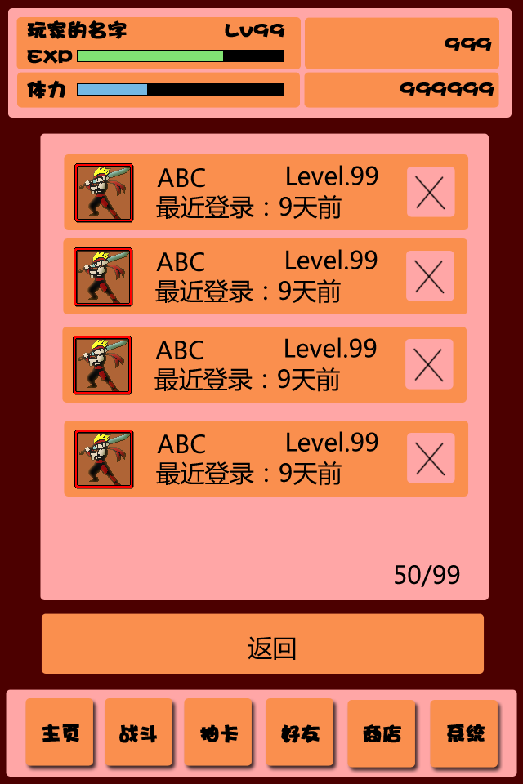

1. 搜索好友

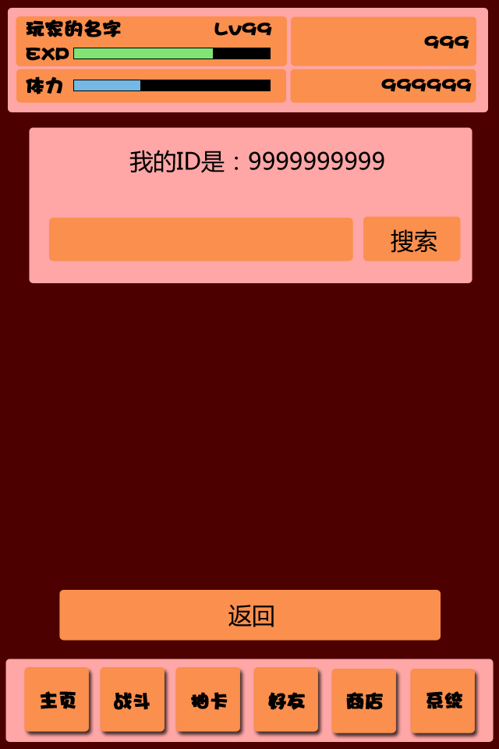

1. 商店

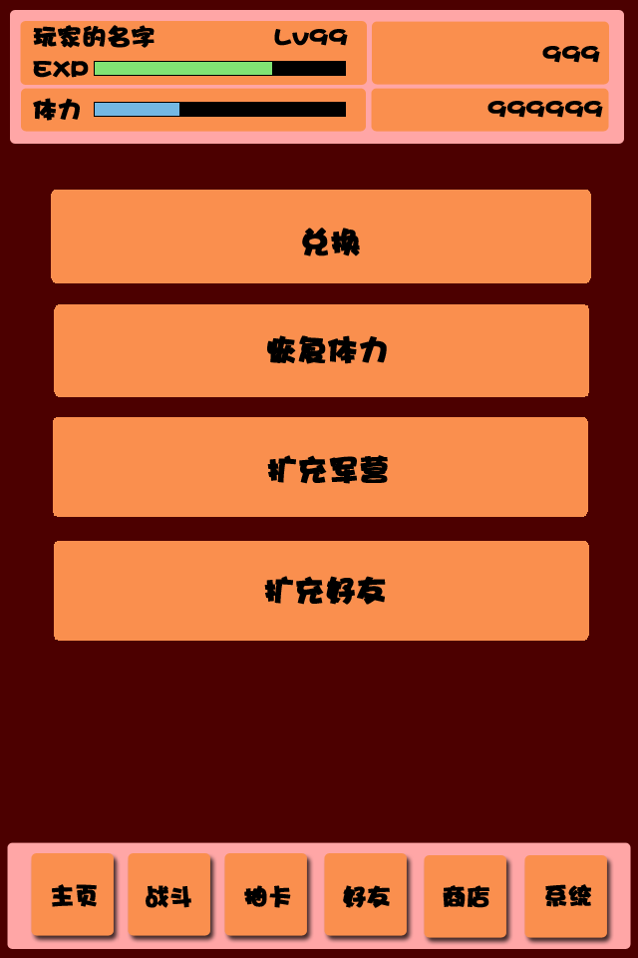

兑换：切换到兑换宝石币的界面

恢复体力：将体力回满

扩充军营：将军营上限扩大5格

扩充好友：将好友上限扩大5格

1. 系统

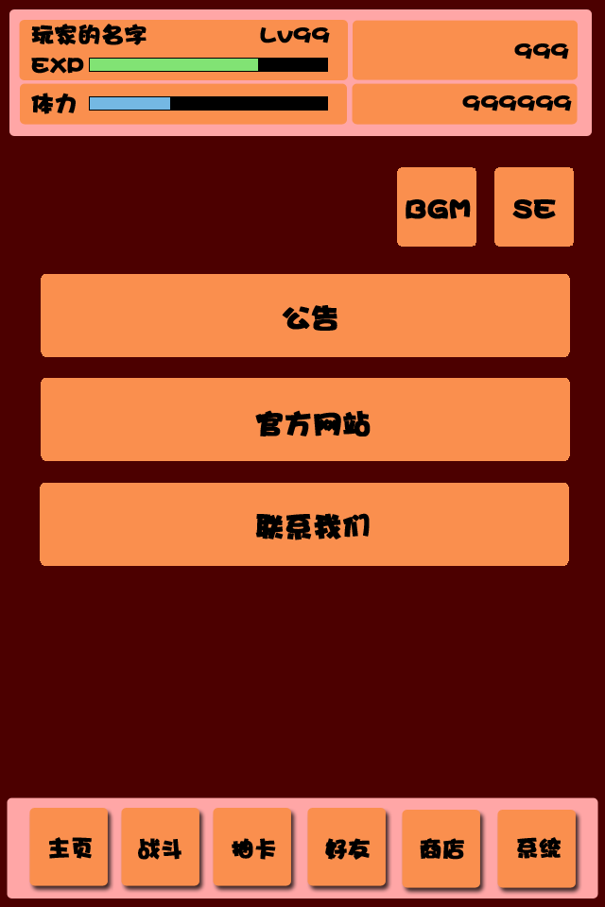

BGM和SE：开关音量和音乐

公告：查看系统公告